问题A：椭圆相交
（输入：A.in，输出：标准输出）
最近天文学家发现了一对奇特的卫星，分别命名为A和B。我们知道，卫星通常以椭圆轨道移动，A和B也一样。但是他们的轨迹非常特殊：
- 他们的轨迹在同一平面，具有相同的圆心。
- 连接两个焦点组成的部分互相垂直。
如果我们将中心标为O，A的焦点为F1和F2，我们就可以建立笛卡尔坐标，O点为圆心，通过F1和F2的为X轴。
下面是一个例子：
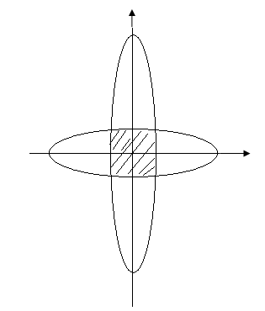
天文学家想了解卫星更多东西，他们决定计算其相交面积。不幸的是，计算相交的面积有点难，且他们不会计算，他们求助于天才程序员的你帮忙。现在你的任务是：给定两个满足上述要求的椭圆，计算相交面积。

输入：
输入包括多个测试用例。第一行为测试用例个数n（n<=100）。
在每一个测试用例包含两行，第一行A的描述轨迹，另一行描述B的轨迹，每一个描述包含两个整数a，b（a，b<=100）表示椭圆方程X²/a²+Y²/b²=1，并保证A的焦点在X轴上，B的焦点在Y轴上。

输出：
对每个测试用例，用一行输出相交面积，用实型数表示，要求精确到小数点后三位。

样例输入：
1
2 1
1 2

样例输出：
3.709

